算法设计与分析第三章作业

1652270 冯舜

# 算法分析题4-1

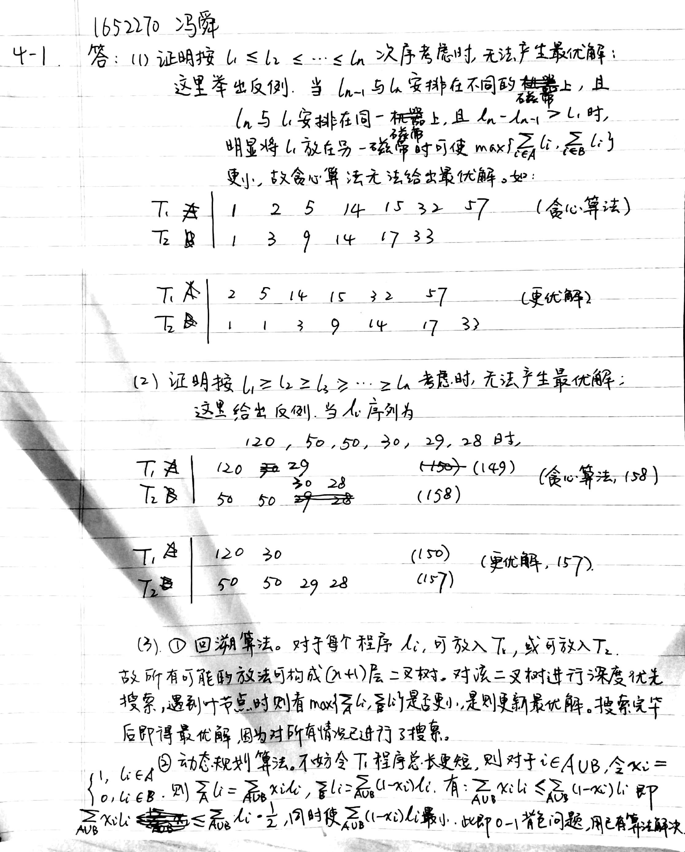

# 算法实现题4-1

## 解法一

基本算法思想和课文中的活动安排问题一致，即对活动的完成时间进行从小到大排序，之后将会场数量设置为0，开始遍历这些活动。若某一活动的开始时间在某会场的最晚结束时间之后，则将其安排入该会场。若没有会场满足要求，则启用一个新的会场，会场数量加一。

会场应以最晚结束时间为主键维持有序。这样，扫描符合要求的会场时只需用二分查找算法。在更新会场的最晚结束时间时，应重新用二分查找法确定该会场的位置。

具体过程可看4-1.py。如果知道活动数为 $n$，时间复杂度为 $O(nlogn)$（排序用 $O(nlogn)$，扫描 $n$ 个活动，每个活动扫描、插入会场用 $O(logn)$，共 $O(nlogn)$）。

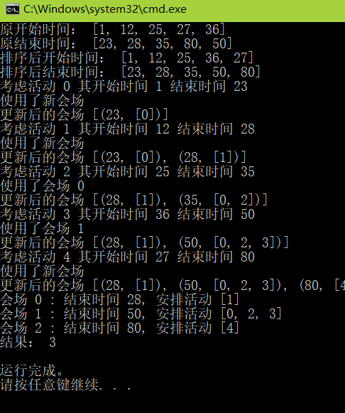

## 解法二

基本算法思想仍和课文中的活动安排问题一致。每次都用贪婪选择活动算法选择出可以加入的活动，此后把加入这个会场的活动剔除。之后如此循环，直到活动全部被剔除，之前用过的会场数就是可以安排所有活动的会场数。时间复杂度 $O(n^{2})$。

## 解法三

将活动的开始时间、结束时间看作 $2n$ 个端点，对这些断点从小到大排序。初始化一个大小为 $n$ 的会场栈，并维护一个变量记录会场栈中用过的会场数。从小到大扫描这些端点。遇到开始时间端点，新会场出栈，并用该新会场举办该活动；遇到结束时间端点，该活动的会场入栈。扫描完毕后，用过的会场数即最小所需会场数，同时每个活动都有了对应的会场。时间复杂度 $O(nlogn)$（排序）。

# 算法实现题4-6

每次挑选服务时间最小的顾客服务即可，详细过程见4-6.py，时间复杂度 $O(nlogn)$。

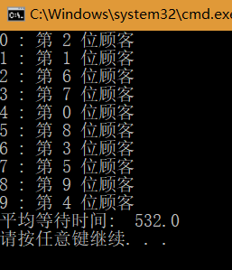

# 算法实现题4-9

每次使汽车驾驶到最远能到的加油站即可。详细过程见4-9.py，时间复杂度 $O(n)$。

